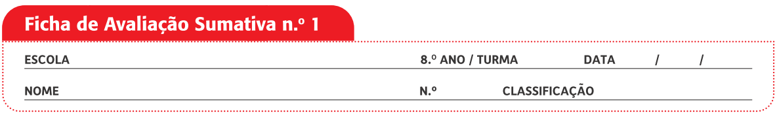

Grupo I

Há cerca de 4600 M.a. formou-se a Terra. Algumas centenas de milhões de anos depois começaram a surgir as condições para o aparecimento da vida na Terra, como a acumulação de água líquida, essencial aos seres vivos (a maioria é composta por mais de 50% de água).

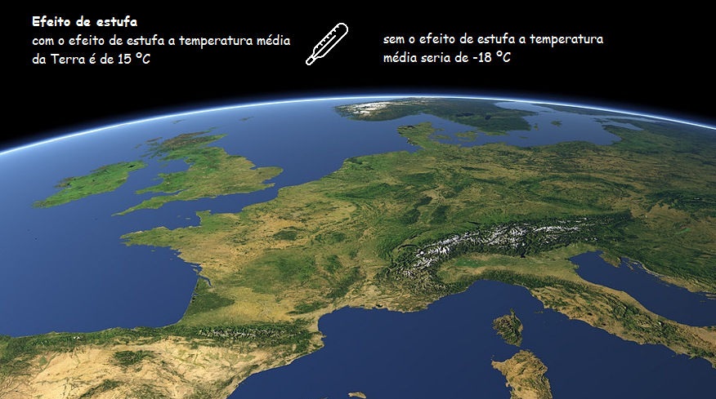
1. Influência do efeito de estufa na temperatura da Terra.

Na resposta aos itens de 1 a 4, seleciona a única opção que permite obter uma afirmação correta.

1. Após a formação da Terra, a vida não se desenvolveu de imediato no nosso planeta devido…
A. … ao impacto meteorítico, à intensa atividade vulcânica, à ausência de atmosfera e à presença de uma crusta muito fina, quente e instável.
B. … à existência de atmosfera, ao impacto meteorítico e à intensa atividade vulcânica.
C. … à proximidade ao Sol, à existência de atmosfera e à presença de uma crusta muito fina, quente e instável.
D. … ao afastamento ao Sol, à intensa atividade vulcânica e à presença de atmosfera.

2. A atmosfera primitiva permitiu…
A. … aumentar o impacto de meteoritos.
B. … diminuir a temperatura média à superfície.
C. … criar um efeito de estufa.
D. … aumentar a atividade vulcânica.

3. Com base nos dados, é possível concluir que…
A. … está a ocorrer uma redução do efeito de estufa.
B. … o efeito de estufa está a aumentar.
C. … sem o efeito de estufa a temperatura na Terra não sofreria variações diárias.
D. … o efeito de estufa é importante para a Terra ter temperaturas mais amenas.
4. O vulcanismo foi importante para o aparecimento da vida na Terra pois…
A. … libertou gases que se acumularam e formaram uma atmosfera com vapor de água.
B. … libertou compostos orgânicos para o meio ambiente.
C. … os seres vivos apareceram nos depósitos de cinzas vulcânicas.
D. … libertou grandes quantidades de calor para o meio ambiente.

5. Os seres vivos possuem elevadas quantidades de água na sua constituição. Menciona um outro argumento para o aparecimento de vida na água.

6. Relaciona a acumulação de determinados gases na atmosfera com o efeito de estufa.

7. Classifica como verdadeira (V) ou falsa (F) cada uma das seguintes afirmações.
A. O Sistema Solar encontra-se na Via Láctea, uma galáxia com cerca de 13,2 mil milhões de anos.
B. O Sol é uma das estrelas do Sistema Solar, que também inclui os planetas, os asteroides, os cometas e os meteoroides.
C. Os oito planetas principais dividem-se em planetas interiores, nos quais se inclui a Terra, e planetas exteriores.
D. Os planetas secundários incluem as luas ou satélites naturais e orbitam em torno do Sol.

8. Explica em que medida a dimensão da Terra e a sua posição no Sistema Solar é importante para a manutenção do efeito de estufa e para a existência de vida.

Grupo II

O aparecimento das primeiras formas de vida modificou de forma profunda a atmosfera terrestre e os outros subsistemas terrestres. Segundo algumas teorias, as primeiras formas de vida podem ter sido trazidas para a Terra por corpos extraterrestres.
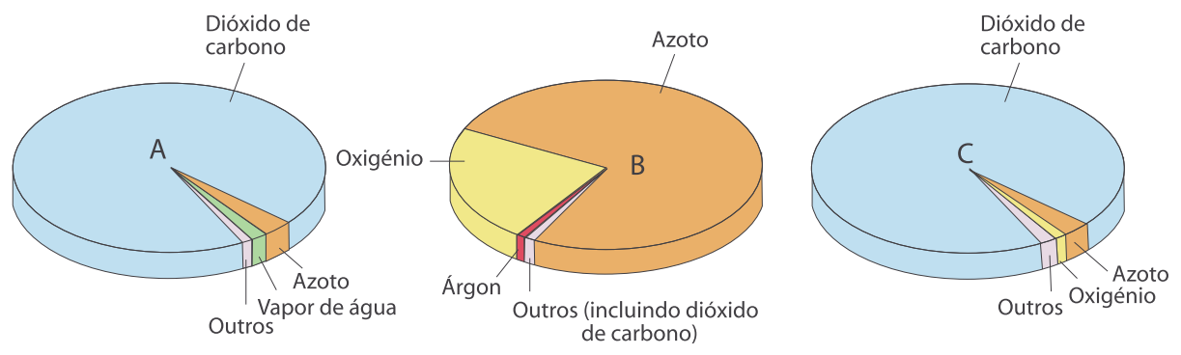

2.

1. Identifica o gráfico que representa a composição atual da atmosfera terrestre.

2. Das seguintes afirmações, seleciona as opções corretas.
A. As bactérias fotossintéticas primitivas foram responsáveis pela libertação de oxigénio e a sua acumulação na atmosfera primitiva.
B. A concentração de CO₂ atmosférico tem aumentado ao longo da história da Terra.
C. O ozono formou-se a partir do oxigénio e acumulou-se, formando a camada de ozono, importante na colonização dos ambientes terrestres pelas plantas e pelos animais.
D. Os principais gases da atmosfera primitiva eram o dióxido de carbono, o azoto e o ozono, provenientes da atividade vulcânica e dos cometas que chocavam com a Terra.

3. O impacto de um cometa ou asteroide pode afetar a relação entre os subsistemas.
Identifica, nas seguintes afirmações, qual é o principal subsistema terrestre afetado.
A. O choque provoca alteração das rochas, que são fragmentadas e pulverizadas.
B. Formam-se nuvens de poeiras e gases que envolvem todo o planeta.
C. Pode ocorrer uma modificação profunda nos seres vivos.
D. Podem gerar-se ondas gigantes (tsunamis) que afetam vastas áreas do globo.

4. Explica em que medida o impacto meteorítico demonstra que a Terra é formada por subsistemas abertos.

5. Compara a teoria de Oparin e Haldane para a origem da vida com a teoria da origem extraterrestre.

Grupo III

Apesar da elevada biodiversidade, todos os seres vivos são constituídos por células. Observa os seguintes esquemas, que apresentam os três tipos principais de células.
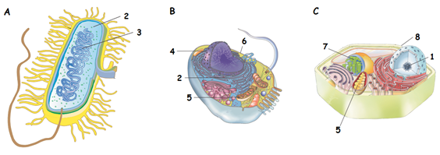

2. Diferentes tipos de células.

Na resposta aos itens de 1 a 4, seleciona a única opção que permite obter uma afirmação correta.

1. O esquema A corresponde a uma célula ___, e no esquema B temos uma célula eucariótica, pois possui ____.
A. animal (…) sistemas membranares internos
B. vegetal (…) membrana plasmática
C. procariótica (…) sistemas membranares internos
D. procariótica (…) membrana plasmática

2. Os seres vivos constituídos por células procarióticas são ____ e possuem o seu material genético no ____.
A. multicelulares (…) núcleo
B. unicelulares (…) núcleo
C. multicelulares (…) citoplasma
D. unicelulares (…) citoplasma

3. A membrana plasmática é responsável por…
A. … estabelecer o limite da célula, controlando as trocas com o meio ambiente.
B. … produzir toda a energia que a célula necessita.
C. … armazenar o material genético.
D. … realizar a fotossíntese.

4. O uso de corantes no estudo dos organelos ao microscópio é importante, pois…
A. … os corantes matam as células.
B. … as células têm excesso de cor e é necessário distinguir os diferentes organelos.
C. … as células são opacas.
D. … os componentes celulares são transparentes e os corantes fornecem cor de forma específica aos organelos, permitindo aumentar o contraste.

5. Estabelece a correspondência entre os números da figura e as afirmações.
A. Organelo responsável pelo armazenamento da informação genética.
B. Membrana que estabelece os limites entre o meio externo e o meio interno.
C. Confere uma forma rígida à célula.
D. Responsável pela realização da fotossíntese.
E. Implicado na síntese proteica.
F. Responsável pela respiração celular.

6. Relaciona a dimensão das células com a necessidade de usar microscópios para o seu estudo.

COTAÇÕES (%)

GRUPO I

1. ............................................................................................................ 5 %
2. ............................................................................................................ 5 %
3. ............................................................................................................ 5 %
4. ............................................................................................................ 5 %
5. ............................................................................................................ 5 %
6. ............................................................................................................ 7 %
7. ............................................................................................................ 8 %
8. ............................................................................................................ 7 % 47 %

GRUPO II

1. ............................................................................................................ 5 %
2. ............................................................................................................ 5 %
3. ............................................................................................................ 4 %
4. ............................................................................................................ 5 %
5. ............................................................................................................ 5 % 24 %

GRUPO III

1. ............................................................................................................ 5 %
2. ............................................................................................................ 5 %
3. ............................................................................................................ 5 %
4. ............................................................................................................ 5 %
5. ............................................................................................................ 5 %
6. ............................................................................................................ 4 % 29 %

TOTAL............100 %

Proposta de resolução

GRUPO I

1. Opção A
2. Opção C
3. Opção D
4. Opção A
5. A água protegeu as primeiras formas de vida da ação nefasta dos raios UV, possibilitando a sua evolução.
6. A composição da atmosfera foi sofrendo alterações desde os primórdios da Terra, nomeadamente a acumulação de gases como o dióxido de carbono e o vapor de água, que contribuíram para a criação do efeito de estufa há vários milhares de milhões de anos.
7. Verdadeiras: A e C; Falsas: B e D
8. A dimensão da Terra permite que esta tenha a massa suficiente para reter os gases em seu redor e criar uma atmosfera, permitindo a existência do efeito de estufa. A distância a que a Terra se encontra do Sol faz com que receba a quantidade ideal de radiação solar. Estas condições de temperaturas mais estáveis e amenas são essenciais à existência da vida, tal como a conhecemos.

GRUPO II

1. Gráfico B
2. Opções A e C
3. A – geosfera; B – atmosfera; C – biosfera; D – hidrosfera
4. O choque meteorítico provoca a entrada de matéria e energia nos diferentes subsistemas, demonstrando que estes são sistemas abertos. Por exemplo, o choque meteorítico provoca a ejeção de material sólido para a atmosfera e estes materiais podem afetar os seres vivos.
5. De acordo com Oparin e Haldane, a vida teve origem em compostos inorgânicos presentes na atmosfera primitiva e que se acumularam nos oceanos. Estes compostos foram sujeitos a reações químicas que deram origem a compostos orgânicos, essenciais ao aparecimento das primeiras formas de vida. De acordo com a hipótese extraterrestre, esses compostos orgânicos foram trazidos para a Terra por cometas, poeiras ou outros corpos celestes, não se tendo formado originalmente na Terra.

GRUPO III

1. Opção C
2. Opção D
3. Opção A
4. Opção D
5. A – 4; B – 6; C – 8; D – 7; E – 2; F – 5
6. As células têm dimensões inferiores à capacidade de resolução do olho humano. Por este motivo, é necessário recorrer a um objeto de amplificação, o microscópio, para ver com maior detalhe as células.

